项目设计概况

一、项目地理位置

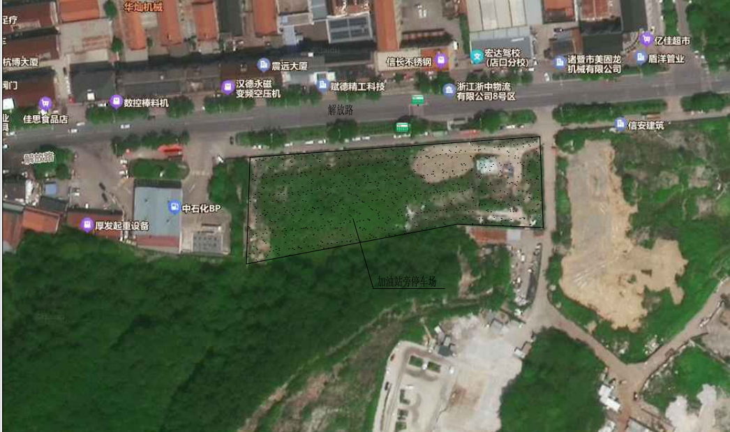

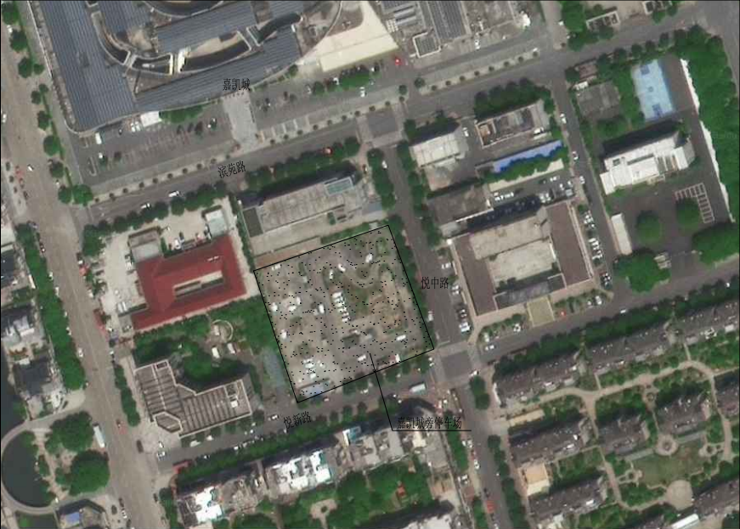

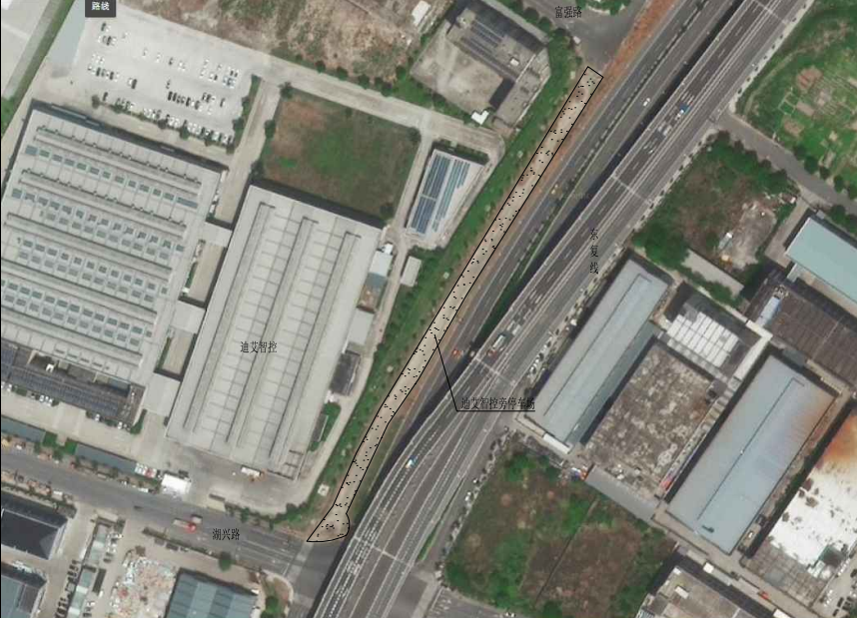

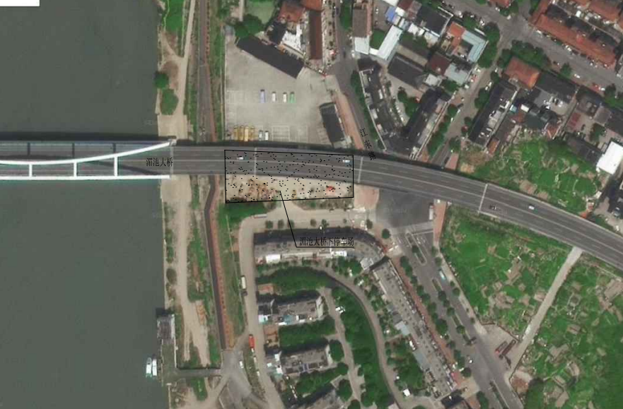

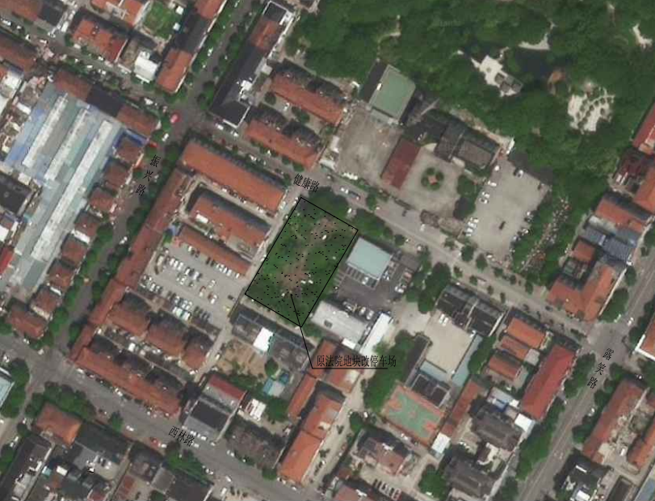

二、项目简介

店口镇作为工业大镇，常住人口超18万，集镇范围内停车位的需求逐年增加。繁华区域仅靠道路两侧停车位根本无法满足现有的需求，亟需在公共区域开辟新的停车场。因此，计划投资500万，实施店口镇集镇停车场扩容增量工程（民生实事项目），新的停车场建设完成后，将较好缓解道路交通压力，提升店口集镇的道路秩序，方便居民出行。